Примерные оценочные материалы, применяемые при проведении промежуточной аттестации по дисциплине (модулю)

«Операционное и стратегическое управление»
При проведении промежуточной аттестации обучающемуся предлагается дать ответы на 2 вопроса из нижеприведенного списка и решить 1 задачу, выдаваемые к экзаменационному билету, из нижеприведенного списка.

Примерный перечень вопросов

- Различия между стратегически и операционным управлением
- Различия между понятиями менеджмент и управление
- Понятие черного ящике в управленческом анализе
- Понятие «мягких» и «жестких» проблем
- Понятие операционного менеджмента и продуктивности
- Операция и процесс
- Виды производственных процессов
- Операционная система, главная операционная функция
- Операционные подсистемы
- Функциональный подход
- Процессный подход
- Бизнес-процесс и его элементы
- Интеграция операционных функций
- Операционный уровень интеграции операционных функций
- Функциональный уровень интеграции операционных функций
- Межфункциональный уровень интеграции операционных функций
- Межорганизационный интеграции операционных функций
- Политика специализации на операционной функции
- Понятие аутсорсинг, его роль, сопряженные риски
- Принципы операционного менеджмента
- Понятие товаров широко потребления, промышленного назначения, услуг. Организационные различия при их производстве
- Классификация товара по реакции потребителей
- Особенности товара, выгода, динамическая выгода
- Схема формирования финансовых ресурсов предприятия
- Средства, мобилизуемые на фондовом рынке
- Собственные и приравненные средства
- Средства поступающие в порядке перераспределения
- Бюджетный процесс
- Принципы рациональной организации труда
- Мотивирующие факторы
- Система вознаграждения, альтернативные подходы к вознаграждению
- Рабочие команды, типы рабочих команд
- Предпосылки эффективных команд
- Развитие персонала, его мотивация с точки зрения предприятия
- Методики тренинга, их достоинства и недостатки
- Концепция управления знаниями, виды знаний
- Компетентность и ее составляющие
- Процесс управления знаниями
- Стратегии накопления знания
- Понятие производственной логистики, интегрированного материального потока
- Оперативные логистические функции
- Логистика этапов производственного цикла
- Транспортная и складская логистика
- Принципы управления закупками
- Проектирование производственного процесса
- Принципы организации производственного процесса
- Реинжиниринг производственного процесса
- Понятие управленческого решения, процесс его принятия
- Модели в принятии управленческих решений: преимущества и недостатки
- Виды математических моделей в принятии решений
- Типы моделей принятия решений по степени неопределенности
- Ценность, цепочка ценности, её менеджмент
- Критерии анализа производственного процесса с позиции создания ценности
- Понятия стратегического менеджмента, бизнес-стратегии
- Понятие и виды конкурентных преимуществ
- Создание конкурентных преимуществ: лидерство в цене
- Создание конкурентных преимуществ: дифференциация и концентрация
- Элементы анализа стратегических групп
- Направления стратегического целеполагания, иерархия целей
- Цели роста
- Алгоритм стратегического целеполагания
- Формы стратегических решений
- Понятие и направления стратегического планирования
- Системный подход к планированию, его производные
- Стратегия деловой единицы
- Бизнес-планирование,
- Прогнозирование в стратегическом управлении
- Четыре способа формирования стратегии
- Внешнеорганизационные стратегии
- Внутриорганизационные стратегии
- Стратегии внешнего роста
- Анализа макроокружения
- Модель Портера
- Матрица BCG
- Матрица ADL
- Матрица McKinsey
- Стратегические траектории
- Оценка привлекательности участка деятельности

Примерный перечень заданий

Задание 1
Для выбранной организации провести качественный и количественный анализ факторов макроокружения (задание выполняется по вариантам).

Алгоритм проведения PEST-анализа

Этап 1. Провести качественный PEST-анализ. Для этого: выделить факторы, определяющие состояние макросреды организации; составить их перечень, относя к одной из четырех составляющих макросреды (таблица 1.1).

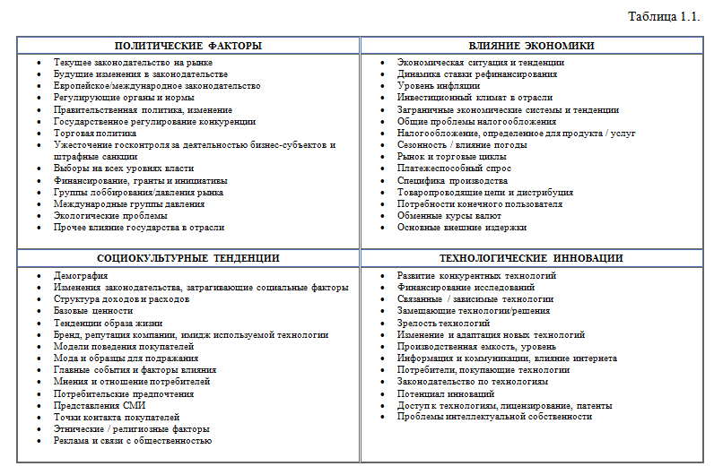

Этап 2. Составить профиль среды. Для этого проанализировать группы факторов: определить состояние, оценить характер и степень их влияния, определить суммарное влияние всех групп факторов внешней среды. Результаты свести в форму (таблица 1.2).

Этап 3. Провести количественный анализ всех выявленных факторов на этапе 1: оценить значимость и степень влияния каждого фактора по выбранной шкале. Результаты свести в форму (таблица 1.3).

Таблица 1.2
Количественный PEST – анализ групп факторов
(профиль среды организации)
Факторы | Важность для отрасли  Х | Влияние на организацию  Y | Направленность влияния  Z | Степень важности  S=X*Y*Z
Политические | 2 | 1 | -1 | -2
Экономические
Социокультурные
Технологические
Суммарное влияние всех факторов

Шкала оценки:
Х,Y | Z | S=X*Y*Z
3-сильное  2-умеренное  1-слабое | +1 - позитивная направленность;  0 - отсутствие влияния;  -1 – негативная направленность | Интегральная оценка -9…+9
Таблица 1.3.
Количественный PEST – анализ факторов
(взвешенная оценка степени влияния факторов среды)
Факторы среды | Вес | Оценка* | Взвешенная оценка
Экономические: | 1
Рост темпов инфляции | 0,25 | -8 | -2,0
Рост налогов | 0,15 | -7 | -1,35
… | .. | .. | …
Политико-правовые: | 1
… | .. | .. | …
… | .. | .. | …
Социокультурные: | 1
… | .. | .. | …
… | .. | .. | …
Технологические: | 1
… | .. | .. | …
… | .. | .. | …
Итого:
* шкала оценки -10…+10

Этап 4. Составить рейтинг наиболее важных угроз и возможностей, проанализировав количественные оценки на этапе 3. Результаты свести в форму (таблица 1.4).

Таблица 1.4.
Рейтинг угроз и возможностей
Возможности |  | Угрозы
1. |  | 1.
2. |  | 2.

Этап 5. Разработать план ответных мер (возможных действий организации по ослаблению или предотвращению отрицательного воздействия угроз и использованию открывающихся благоприятных возможностей, выявленных на этапе 4) и оценить степень влияния на деятельность организации при условии, что компания соответствующим образом отреагирует на происходящие во внешней среде изменения.

Задание 2
Для выбранной организации провести качественный и количественный SWOT-анализ (задание выполняется по вариантам).

Алгоритм проведения SWOT-анализа

Этап 1. Провести качественный анализ внутренних (сильных и слабых сторон) и внешних (угроз и возможностей) факторов. В каждой группе выделить не менее пяти факторов.

Этап 2. Провести количественный SWOT-анализ. Для этого с привлечением группы экспертов оценить значимость и влияние факторов на деятельность организации. Результаты свести в форму (таблица 2.1).

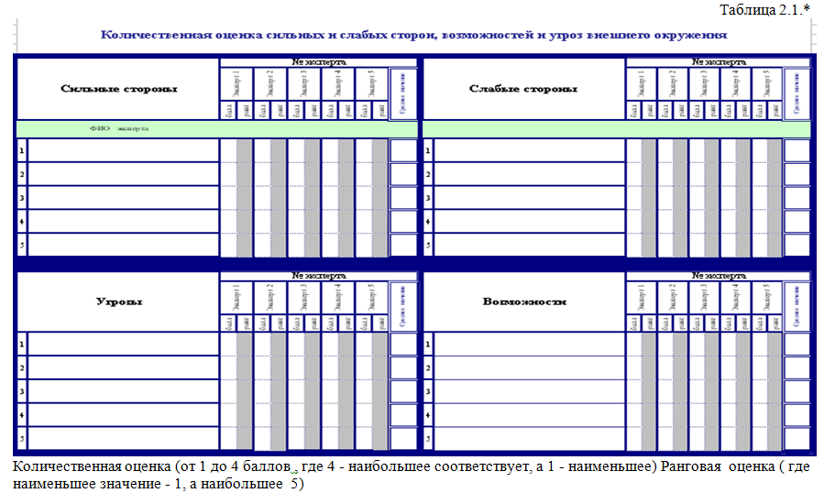
Этап 3. Выделив в каждой группе наиболее значимые факторы составить проблемное поле для сценарного анализа (таблица 2.2).

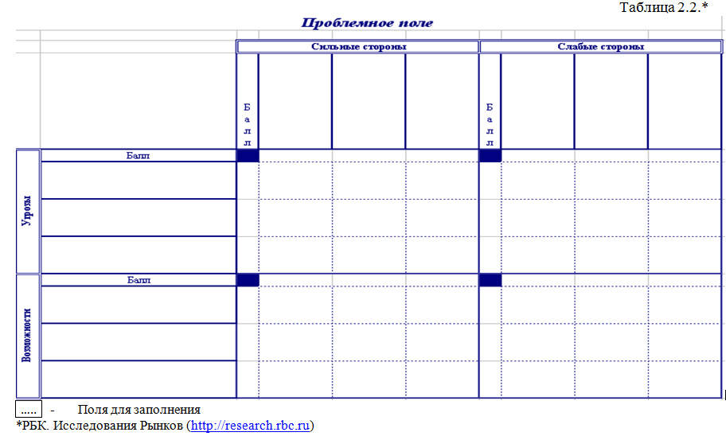

Этап 4. Анализируя проблемное поле составить набор стратегий.

Задание 3
Для выбранной организации определить миссию и построить «дерево целей» (задание выполняется по вариантам).

Ниже приведен пример «дерева целей» организации.

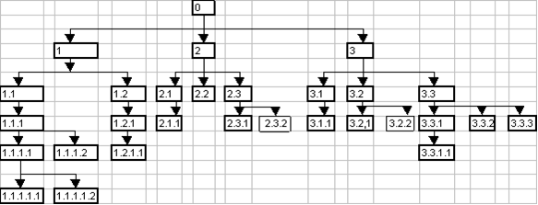

Рис.3.1. Схема «дерева целей» организации

Таблица 3.1
Содержание «дерева целей»
Номер уровня | Номер цели | Наименование цели
0 | 0 | Миссия
1 | 1  2  3 | Рост организации.  Совершенствование маркетинговой стратегии.  Повышение экономической эффективности деятельности предприятия.
2 | 1.1  1.2  2.1  2.2  2.3  3.1  3.2  3.3 | Снижение текучести кадров.  Отбор и подготовка кадров.  Увеличение рынка сбыта.  Закупка качественного товара.  Совершенствование организации сбыта.  Увеличение объёма продаж.  Снижение материальных издержек.  Повышение квалификации сотрудников.
3 | 1.1.1  1.2.1  2.1.1  2.3.1  2.3.2  3.1.1  3.2.1  3.3.1  3.3.2  3.3.3 | Удовлетворение потребностей сотрудников.  Совершенствование организации подбора кадров.  Завоевание новых рынков.  Внедрение новых методов презентации товара.  Повышение качества работы с клиентами.  Расширение ассортимента товара.  Снижение транспортных доходов.  Обучение на семинарах маркетингу, психологии.  Периодическая проверка уровня квалификации сотрудников.  Участие в международных встречах по обмену опытом.
4 | 1.1.1.1  1.1.1.2  1.2.1.1  3.3.1.1 | Создание благоприятной атмосферы в офисе.  Внедрение новых систем поощрения.  Использование тестов и анкет при приёме на работу.  Покупка видеосистемы для показа обучающих фильмов.
5 | 1.1.1.1.1  1.1.1.1.2 | Коллективные выезды на природу.  Посещение культурно-массовых мероприятий.

Задание 4
Учитывая данные, представленные в таблице 4.1, оцените качество плана производства, продажи по товарам и в целом по предприятию.

Таблица 4.1
Товар | Объем производства, тыс.  руб. |  | Объем продаж, тыс. руб.
А | 150 | 123 | 150 | 118
В | 86 | 86 | 86 | 80
С | 58 | 57 | 58 | 57
D | 789 | 800 | 789 | 790
E | 64 | 68 | 64 | 60
F | 231 | 230 | 231 | 225
G | 458 | 465 | 458 | 400
I | 21 | 20 | 21 | 15
K | 23 | 23 | 23 | 22
L | 472 | 480 | 472 | 472

Задание 5
Составьте расписание выполнения работ для одного рабочего места методом назначения приоритетов.

Таблица 5.1
Заказ | Время выполнения | Дата, к которой должен быть выполнен заказ
А | 2 | 8
В | 6 | 6
С | 4 | 6
Д | 5 | 9
Е | 8 | 10

Задание 6

Составьте расписание выполнения нескольких работ для двух рабочих мест по правилу Джонсона.

Таблица 6.1

Работа | Операционное время  рабочего места А | Операционное время  рабочего места В
1 | 4 | 7
2 | 2 | 5
3 | 5 | 4
4 | 8 | 6
5 | 3 | 8

Задание 7

Учитывая данные таблицы 7.1, составьте расписание выполнения работ для n рабочих мест методом назначений.

Таблица 7.1
 | Станок 1 | Станок 2 | Станок 3 | Станок 4
Работа 1 | 5 | 6 | 4 | 8
Работа 2 | 8 | 9 | 7 | 5
Работа 3 | 6 | 7 | 5 | 7
Работа 4 | 4 | 5 | 3 | 6

Задание 8

Используя метод «центра гравитации», определите наи- лучшее местоположение библиотеки, если известна информация, пред- ставленная в таблице 8.1.

Таблица 8.1

Вуз | Координаты | Количество студентов
СГА | 400; 200 | 5 000
ВТУ | 50; 200 | 7 000
Прогресс | 300; 50 | 12 000

Задание 9

Используя метод взвешивания, определите место размещения нового предприятия, учитывая данные, представленные в таблице 9.1.

Таблица 9.1

Фактор | Значимость (коэффициент весомости), g_{i} | Оценки по пункту  А, х_{А} | Оценки по пункту  Б, x_{Б} | Взвешенные оценки по пункту А,  g_{i}x_{A} | Взвешенные оценки по пункту Б,  g_{i}x_{Б}
Развитость инфра-  структуры | 0,09 | 100 | 60 | 9 | 5,4
Наличие подготов-  ленных кадров | 0,15 | 80 | 85 | 12 | 12,75
Наличие ресурсов | 0,35 | 60 | 90 | 21 | 31,5
Затраты на труд | 0,17 | 100 | 90 | 17 | 15,3
Фискальная полити- ка региональных  властей (налоги) | 0,24 | 100 | 95 | 24 | 22,8
 | 1 | - | - | 83 | 87,75

Задание 10

Используя метод критической точки, определите место размещения нового предприятия, учитывая данные, представленные в таблице 10.1, и если известно, что производственная мощность предприятия составляет 3 000 изд. в год.

Таблица 10.1

Показатели | А | В | С
Постоянные затраты, тыс.руб. | 450 000 | 250 000 | 500 000
Переменные затраты, руб. | 15 | 25 | 10

Задание 11

Используя метод критической точки, определите место размещения нового предприятия, учитывая данные, представленные в таблице 11.1, и если известно, что производственная мощность предприятия составляет:
а) 100 000 изд. в год;
б) 150 000 изд. в год;
в) 200 000 изд. в год

Таблица 11.1

 | А | В | С
Постоянные затраты, тыс. руб. | 30 000 | 60 000 | 12 000
Переменные затраты на единицу  продукции, руб. | 65 | 55 | 30

Задание 12
Учитывая следующие данные, определите производственную мощность предприятия, если на изготовление одного изделия уходит 8 часов, при этом используется 6 станков. Предприятие работает 288 дней в году, предприятие работает в две смены продолжительностью 8 часов каждая. Плановый процент потерь времени на ремонт оборудования установлен в размере 0,5 %.

Задание 13

Учитывая следующие данные, определите производственную мощность предприятия, если на изготовление одного изделия уходит 4 часа, при этом используются 3 станка. Предприятие работает 350 дней в году, предприятие работает в две смены продолжительностью 7 часов каждая. Плановый процент потерь времени на ремонт оборудования установлен в размере 0,5 %.

Задание 14

Определите производственную мощность цеха, если из- вестно, что режим работы двухсменный, продолжительность смены – 8 ч.; регламентированные простои оборудования составляют 2% от режимного фонда времени, число рабочих дней в году – 295. В цехе завода три группы станков: слесарных – 7 ед.; сверильных – 12 ед.; фрезерных – 14 ед. Норма времени на обработку единицы изделия в каждой группе станков соответ- ственно: 0,7 час; 1,1 час; 1,0 час.

Задание 15
Рассчитайте производственную мощность фабрики по выпуску ткани и коэффициент ее использования, если известно, что ткац- кая фабрика работает в две смены, количество ткацких станков на начало года 750. С 1 апреля установлено 45 станков, а 1 августа выбыли 32 станка. Число рабочих дней в году – 260, плановый процент простоев на ремонт станка – 10%, производительность одного станка – 7 м ткани в час, план выпуска продукции – 7 500 тыс. м.

